ОБЕД  (диетическое питание - сахарный диабет)  Икра кабачковая  Борщ с капустой, картофелем и сметаной  Каша гречневая рассыпчатая  Печень по-строгановски  Хлеб пшеничный  Хлеб ржаной  Компот из свежих плодов | 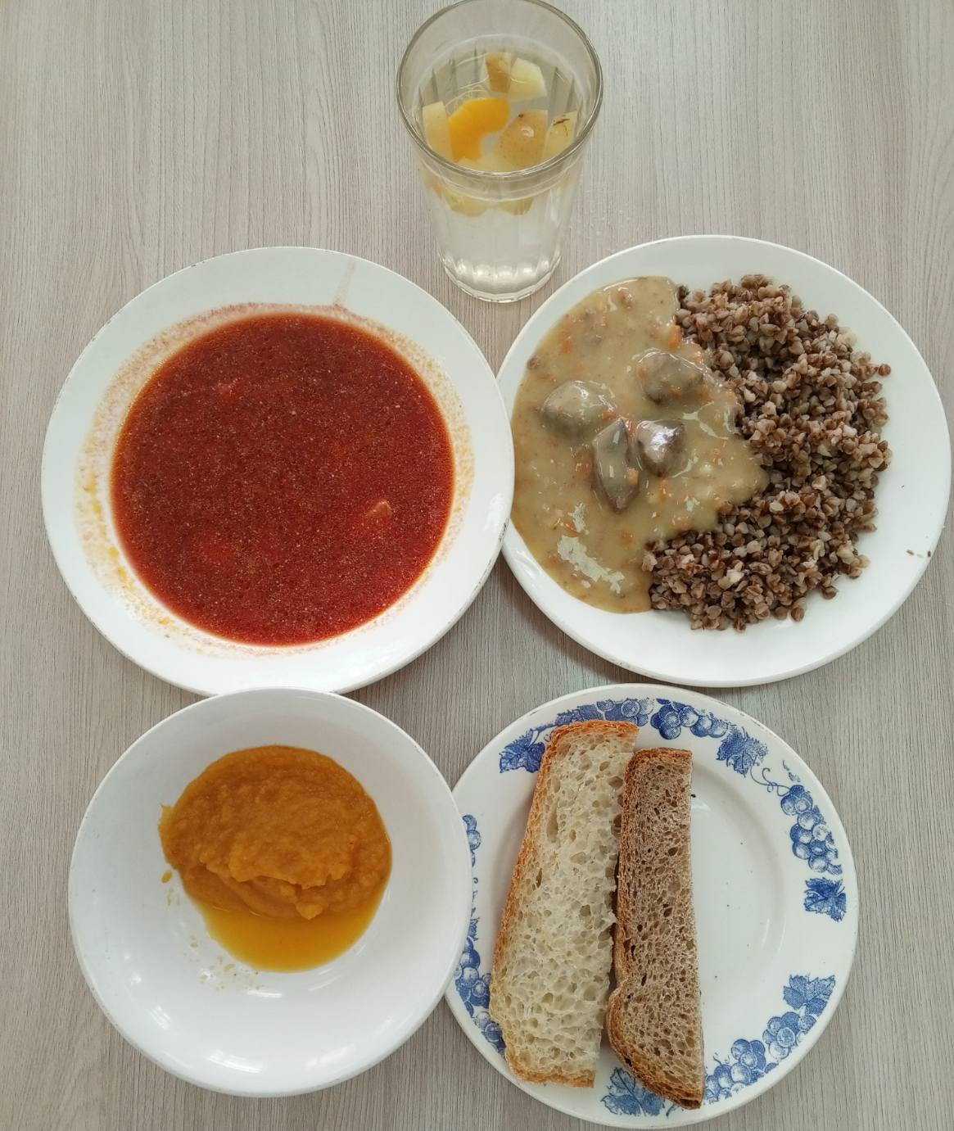
ЗАВТРАК  (льготная категория)  Запеканка творожная со сгущенным молоком  Чай с сахаром  Хлеб пшеничный  Хлеб ржаной  Яблоко | 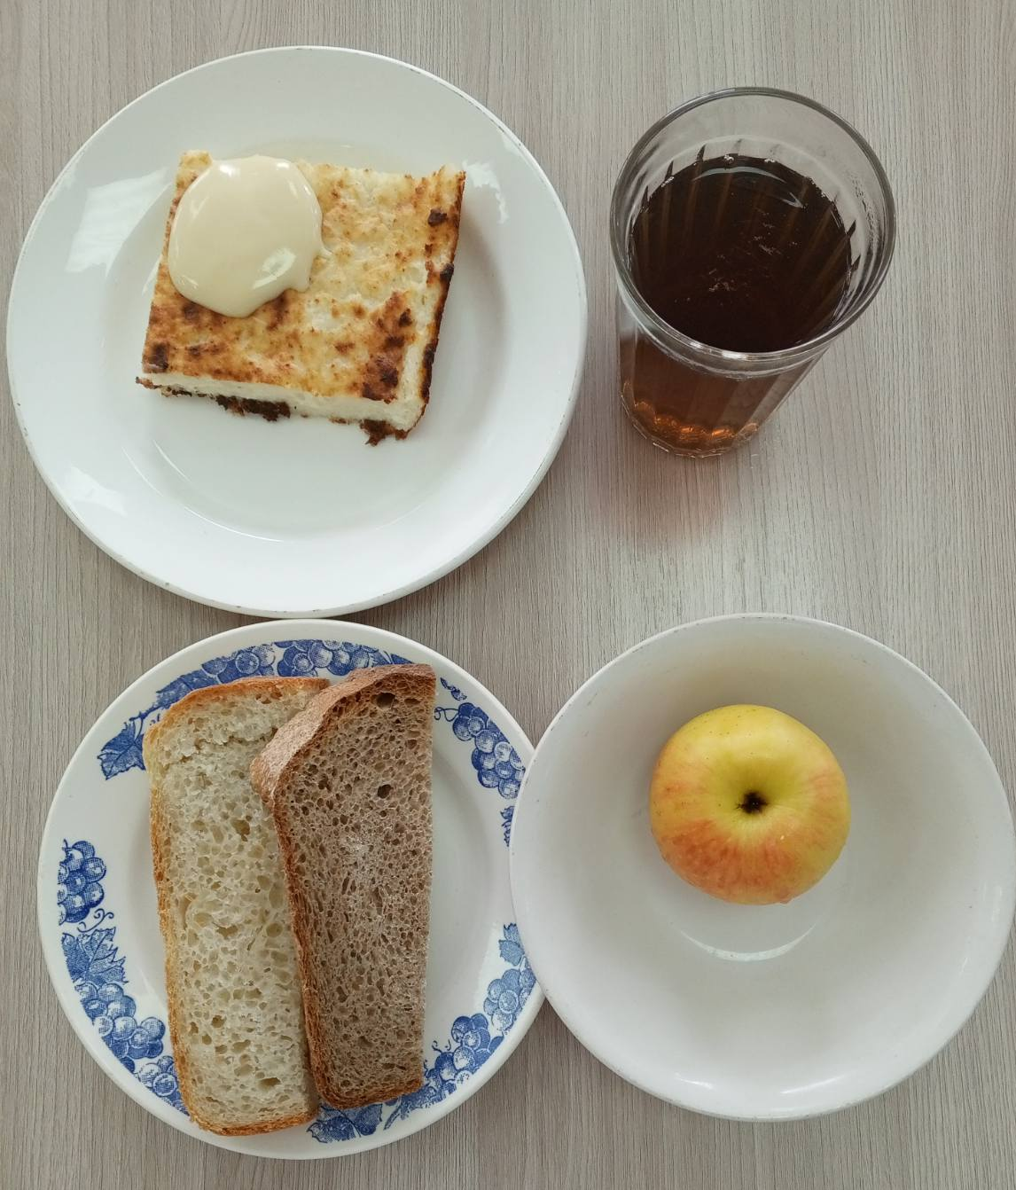
ОБЕД
(1 – 4 классы, 5-11классы)
Икра кабачковая
Борщ с капустой, картофелем и сметаной
Каша гречневая рассыпчатая
Печень по-строгановски
Хлеб пшеничный
Хлеб ржаной
Компот из свежих плодов
ЗАВТРАК  (5-11 классы)  Каша рисовая молочная жидкая с маслом сливочным  Чай с сахаром  Хлеб пшеничный  Хлеб ржаной | 